Miasto Sanok

Pakiet informacyjny

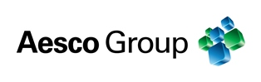
maj 2021 r.
Spis treści

I. Podstawowe informacje 3
A. Dane teleadresowe 3
B. Charakterystyka Emitenta 3
II .Program emisji obligacji 6
III. Sytuacja finansowa emitenta ……………………………………………………………………………………………………………… 7
A. Dane z wykonania budżetów oraz uchwały budżetowe 7
B. Opinia RIO o możliwości spłaty zadłużenia z tyt. Emisji obligacji 7

I. Podstawowe informacje

Dane teleadresowe
Emitentem obligacji jest Gmina Miasta Sanoka znajdująca się w województwie podkarpackim. Przedstawicielem Miasta jest burmistrz, pan Tomasz Matuszewski.
Jednostka ma swoją siedzibę w Urzędzie Miasta Sanoka, mieszczącym się przy ul. Rynek 1, 38-500 Sanok. Z Urzędem można skontaktować się telefonicznie, pod numerem 13 46 52 811 lub drogą elektroniczną pod adresem sekretariat@um.sanok.pl.

Charakterystyka Emitenta
Administracyjnie Miasto Sanok leży w województwie podkarpackim, w powiecie Sanockim i stanowi odrębną jednostkę samorządu terytorialnego – Gminę Miasta Sanoka. Miasto jest także siedzibą władz gminy wiejskiej Sanok oraz władz powiatu sanockiego. Miasto Sanok graniczy od zachodu, północy i wschodu z Gminą wiejską Sanok, od południa natomiast z Gminą miejsko - wiejską Zagórz i jest oddalone od stolicy województwa o 76km.
Rysunek 1 Położenie Miasta Sanoka
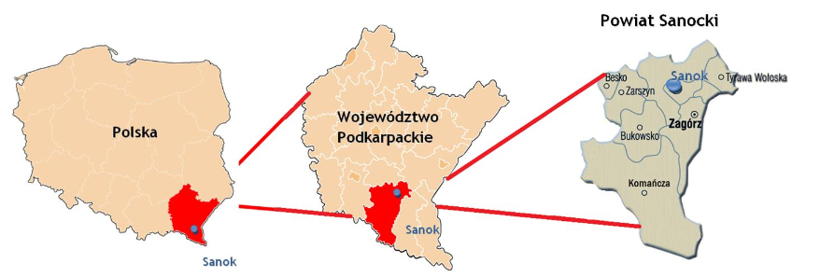
Źródło: Zrównoważona Strategia Rozwoju Sanoka na lata 2013 - 2024
Według danych z 2019 roku ludność Miasta wynosi 37.359 mieszkańców, a gęstość zaludnienia to
w przybliżeniu 981 osób/km². W strukturze wieku ludności przeważają osoby w wieku produkcyjnym (23.299).

Infrastruktura w Mieście Sanok
Sanok posiada dogodne połączenia drogowe z resztą kraju, a także z krajami sąsiednimi. Przez Miasto przebiegają dwie drogi krajowe DK 28 Zator – Rabka - Zdrój – Nowy Sącz – Sanok-Przemyśl – Medyka oraz DK 84 Sanok – Lesko – Ustrzyki Dolne – Krościenko – Granica Państwa i droga wojewódzka DW 886 Sanok – Domaradz – Rzeszów. Sieć dróg krajowych oraz wojewódzkich uzupełniona jest przez drogi powiatowe oraz miejskie.
Rysunek 2 Wykaz dróg krajowych (w tym autostrad i szybkiego ruchu) zlokalizowanych w województwie
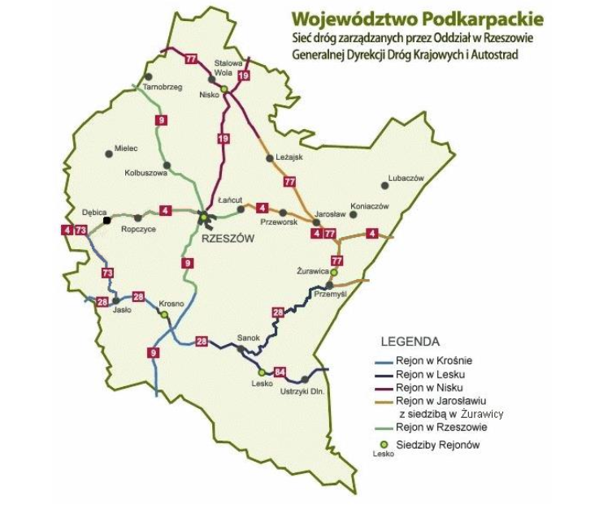
Źródło: Zrównoważona Strategia Rozwoju Sanoka na lata 2013 – 2024
Sanok zlokalizowany jest w odległości:
- 76 km od autostrady A4 (Rzeszów);
- 37 km od drogi ekspresowej S19 (Miejsce Piastowe).
Gospodarka Miasta Sanoka
Według danych GUS na koniec 2019 roku na terenie Gminy Miasta Sanoka funkcjonowało 3.740 podmiotów gospodarczych wpisanych do rejestru REGON, z czego zdecydowaną większość stanowiły osoby fizyczne prowadzące działalność gospodarczą (2.598). Funkcjonujące na terenie Gminy Miasta Sanoka podmioty gospodarcze działają głównie w zakresie sekcji G (handel hurtowy i detaliczny; naprawa pojazdów samochodowych), sekcji M (usługi profesjonalne, naukowe i techniczne) oraz sekcji F (budownictwo). Jeśli chodzi o strukturę własnościową podmiotów zarejestrowanych na terenie Gminy to zdecydowaną większość stanowią podmioty należące do sektora prywatnego (3.582 takich podmiotów na koniec 2019 r.).

II .Program emisji obligacji
Gmina Miasta Sanoka wyemituje obligacje na okaziciela w łącznej liczbie 16.452 (słownie: szesnaście tysięcy czterysta pięćdziesiąt dwa) obligacji o wartości nominalnej 1.000 zł (słownie: jeden tysiąc złotych) każda, na łączną kwotę 16.452.000 zł (słownie: szesnaście milionów czterysta pięćdziesiąt dwa tysiące złotych).
Emisja obligacji zostanie przeprowadzona w następujących seriach:
- seria A21: 2.500 obligacji o wartości 2.500.000 zł,
- seria B21: 5.000 obligacji o wartości 5.000.000 zł,
- seria C21: 5.000 obligacji o wartości 5.000.000 zł,
- seria D21: 3.952 obligacji o wartości 3.952.000 zł.
Celem emisji jest finansowanie planowanego deficytu budżetowego.
Obligacje zostaną wykupione w następujących terminach:
- Z każdej obligacji serii A21 w 2029 r. zostanie wykupione 200 zł, wartość wykupu wyniesie 500.000 zł (2.500 szt. obligacji x 200 zł),
- Z każdej obligacji serii A21 w 2030 r. zostanie wykupione 200 zł, wartość wykupu wyniesie 500.000 zł (2.500 szt. obligacji x 200 zł),
- Z każdej obligacji serii A21 w 2031 r. zostanie wykupione 200 zł, wartość wykupu wyniesie 500.000 zł (2.500 szt. obligacji x 200 zł),
- Z każdej obligacji serii A21 w 2032 r. zostanie wykupione 200 zł, wartość wykupu wyniesie 500.000 zł (2.500 szt. obligacji x 200 zł),
- Z każdej obligacji serii A21 w 2033 r. zostanie wykupione 200 zł, wartość wykupu wyniesie 500.000 zł (2.500 szt. obligacji x 200 zł),
- W 2034 roku zostaną wykupione obligacje serii B21,
- W 2035 roku zostaną wykupione obligacje serii C21,
- W 2036 roku zostaną wykupione obligacje serii D21.

III. Sytuacja finansowa emitenta

Dane z wykonania budżetów oraz uchwały budżetowe
Miasto Sanok zapewniło dostęp do archiwalnych uchwał budżetowych oraz uchwał w sprawie zatwierdzenia sprawozdania z wykonania budżetów na stronie Biuletynu Informacji Publicznej Urzędu Miasta w Sanoku. Adres strony zawierającej uchwały Rady Miasta jest następujący:
https://bip.um.sanok.pl/Rada_Miasta_VIII_kadencja

Opinia RIO o możliwości spłaty zadłużenia z tyt. Emisji obligacji
Regionalna Izba Obrachunkowa nie wydała jeszcze opinii dotyczącej możliwości spłaty zadłużenia z tytułu emisji obligacji na kwotę 16.452.000 zł przez Miasto Sanok. W chwili wydania opinii przez RIO Miasto udostępni ją do wglądu pod adresem podanym w ogłoszeniu o konkursie ofert.

